

软件项目管理

《软件项目管理实验三》

学　号 22920212204396

姓　名 黄子安

2024年3月28日

# 参照课件的“ERP项目干系人分析”，下载“OA项目背景.doc”，列出OA项目的主要干系人并对干系人进行说明（600-800个汉字）。

**1、项目发起人**

项目发起人为该**公司集团**，项目实施可密切公司管理部门和下属单位联系，提高工作效率，节约办公经费，帮助提高公司的竞争力。

1. **项目指导委员会**

由**公司高层管理人员**组成，包括董事长、总经理等，负责设定项目的实施范围、调动必要资源、监控项目进展等，项目的成败与其决策密切相关。

1. **项目组内部及辅助人员**

**（1）公司项目经理：**公司项目经理是项目的**日常执行和管理领导**，主要负责整体管理、范围管理、资源管理、进度管理、质量管理和沟通管理等，对项目的成败承担最重要的责任。

**（2）公司IT组人员：**公司IT组人员是项目各模块的协作者和部分功能的**开发者**，是项目主要的实施力量，负责系统的技术支持、维护和运行，需要确保系统的**安全性和稳定性**，以及与现有IT基础设施的兼容性

**（3）各模块关键用户：**关键用户是**从各业务部门选出的业务骨干人员**，主要工作任务为提出业务需求，帮助制作文档，参加讨论未来流程，制作最终用户手册，进行系统测试，提高自身负责模块的实施情况和与项目组其他成员的配合度。

**4、业务决策组**

由**各部门主管**组成，参与项目的需求分析阶段，项目最终业务流程影响到各业务部门主管的日常工作和人员安排。

**5、项目内部客户**

即**公司内部用户**，也就是OA系统的使用者，系统的实用性、可操作性、安全性、可扩展性等直接影响到他们的工作效率。

**6、公司其他人员**

在项目的实施过程中，需要公司各部门的配合，如可能需后勤部门住宿等。

**7、外部项目干系人**

**（1）项目的厂商：**包括OA软件提供商、硬件及网络厂商等，项目执行情况影响这些公司的效益、知名度、客户口碑及在同行的竞争力等。

**（2）竞争对手：**公司外部同行竞争公司，本公司使用OA提高效率会对其产生一定影响。

**（3）公司业务伙伴**：包括公司的供应商、产品客户和银行金融部门等，系统的成功实施可以更实时、更准确地为他们提供所需业务信息。

**（4）政府机构和社会团体：**该集团需要来自国家经贸委等机构的批准，受到这些机构的影响。

# 项目启动阶段的任务分析

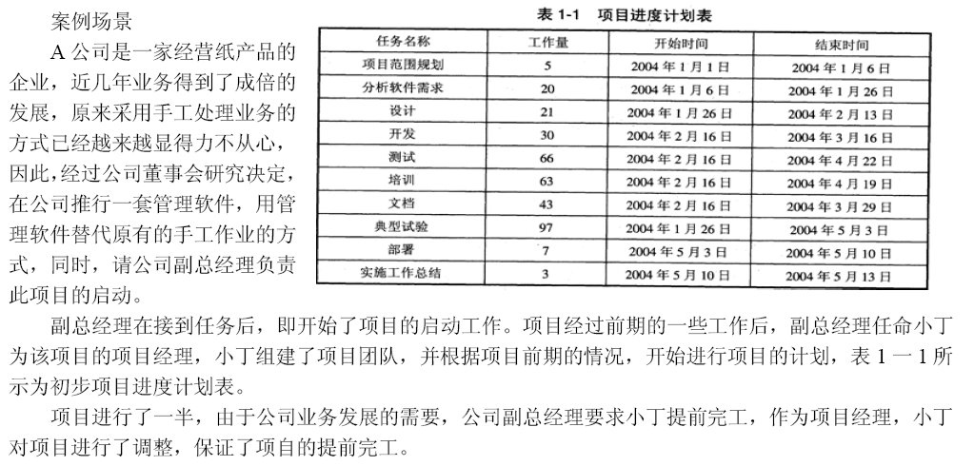

## 结合本项目上述的场景, 你认为该项目启动阶段的任务有哪些？

**（1）熟悉项目背景**：该项目的背景是A公司随着业绩对业务处理难度提高，需要引入信息化管理，得到公司的人力、财力支持，是发展的趋势

**（2）分析项目相关利益者：**项目管理者要充分了解不同利益者的心理，从而帮助协调、调用人员积极性，小丁组建的项目团队中成员之间较为熟悉，可以帮助项目完成

**（3）研究商业需求和项目功能：**该项目需求来自于公司的业务，作为副总经理和公司成员的小丁对需求和业务流程较为熟悉

**（4）初步界定项目范围：**需要识别项目、制定项目章程、范围计划和范围说明，在项目计划表中项目范围规划也占据了一定的工作量

**（5）确定软件项目预算，进行成本估算：**预算可以对项目的前进方向起到财务导向的作用，在计划表中虽然没有用具体的金额给出，但给出了对于工作量的估计

**（6）制定软件项目章程**

## 编制该项目的章程

A公司业务管理软件章程

|  |  |  |  |
| --- | --- | --- | --- |
| 项目名称 | A公司业务管理软件 | | |
| 项目发起人 | 公司董事会 | 项目经理 | 小丁 |
| 项目目标 | 使用管理软件替代原有手工作业，提高公司的业务处理效率 | | |
| **项目实施初步计划** | | | |
| 起止时间：2004年1月1日起，2004年5月13日止  项目范围规划完成：2004-1-6  分析软件需求完成：2004-1-26  设计完成：2004-2-13  开发完成：2004-3-16  测试完成：2004-4-22  培训完成：2004-4-19  文档完成：2004-3-29  典型试验完成：2004-5-3  部署完成：2004-5-10  工作总结完成：2004-5-13 | | | |
| **项目团队（角色和职责）** | | | |
| 公司副总经理 | 项目启动人，负责监督项目 | | |
| 小丁 | 项目经理，负责计划、监控项目，对项目质量负责 | | |
| 张三 | IT部门经理，负责为项目提供适当资源和培训 | | |
| 李四 | 业务接口人，负责为项目提供业务需求，确保项目流程正确 | | |
| **项目其它资源** | | | |
| 软硬件设备、场地、资金（10万人民币）  软件资源需求：1.Java开发工具，MySQL 2. Project项目管理软件  硬件资源需求：  开发服务器两台（2.4G CPU，2G以上内存）  生产服务器两台（2.4G CPU，4G以上内存） | | | |

## 3. 你认为应采取什么措施,可以让项目提前完工?

（1）**优化项目管理**：采用**敏捷开发或迭代开发方法**，强调快速迭代和持续交付，通过短周期的迭代使项目进度更加可控，提前发现和解决问题。

（2）**精简项目范围**：在确保满足**核心需求**的前提下，精简项目范围，优先实现关键功能，避免过度设计和开发，节省时间和资源。

（3）**合理分配资源**：根据项目阶段和任务优先级合理分配资源，确保关键任务得到充分支持和重视，通过项目**甘特图**等，把握关键路径上的资源分配，提高工作效率和质量。

（4）**采用成熟技术和工具**：选择成熟稳定的技术和工具，避免重复造轮子，减少技术风险和开发成本，加快项目进度。

（5）**加强沟通和协作**：建立良好的沟通机制和团队协作模式，及时沟通问题和风险，协调解决方案，减少沟通误解和延误。

（6）**持续优化流程**：不断评估和优化项目流程，发现和解决瓶颈，提高工作效率和项目执行速度。

（7）**设定明确的目标和里程碑**：制定清晰的项目目标和阶段性里程碑，监控项目进度，及时调整计划和资源，确保项目按时完工。

（8）**鼓励团队创新和学习**：鼓励团队成员积极参与项目，提出创新想法和解决方案，不断学习和改进，推动项目快速发展。

# 项目的启动时的总预算（成本估算）

|  |  |  |
| --- | --- | --- |
| 成本项 | 金额/人民币 | 估计 |
| 软件开发成本 | 20000 | 包括项目团队的工资、外包开发费用、软件开发工具和环境等费用，主要取决于项目规模、复杂度和开发周期，本项目技术相对成熟，规模不是特别巨大，估计在20000左右 |
| 硬件设备成本 | 30000 | 需要购买的服务器、网络设备、终端设备等硬件设备的成本。本项目规模不是很大，对于负载和并发要求不是特别高，估计在30000左右 |
| 顾问费用 | 10000 | 外部实施顾问提供的技术支持费用，包括顾问的工资、差旅费、住宿费等。 |
| 质量顾问费用 | 20000 | 项目质量顾问王教授的费用，包括其咨询费用和差旅费用等。根据王教授的知名度和经验水平进行估算，并与其商定合适的报酬方式。 |
| 项目管理费用 | 30000 | 项目管理团队的工资、培训费用、办公费用等。项目管理团队负责项目的日常管理和协调工作，保障项目顺利进行。 |
| 科技成果奖申报费用 | 1000 | 申报科技成果奖所需的申报费用和材料制作费用等，需要根据奖项的具体要求和申报流程进行估算 |
| 软件著作权和实用新型专利申请费用 | 500 | 申请软件著作权和实用新型专利所需的申请费用，根据申请的具体要求和流程进行估算，查阅相关流程大概在500元左右 |
| 其他费用 | 10000 | 如培训费用、测试费用、备份和安全费用等，是项目开发和运行中的必要支出，需要根据实际情况进行估算。 |
| 费用总计 | 121500 | 该项目的总成本估算费用 |